Beatificarea lui Carlo Acutis, primul "millennial" declarat Fericit
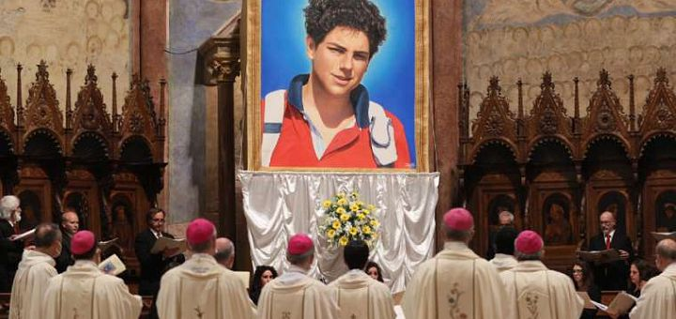

11.10.2020, Assisi (Catholica) - Odată cu beatificarea sâmbătă a lui Carlo Acutis în Assisi, Biserica Catolică are acum primul "Fericit" îndrăgostit de Super Mario și de Pokémon, dar nu atât de mult cât de Prezența Reală a lui Isus în Euharistie. "A fi mereu unit cu Isus - acesta este programul meu de viață", a scris Carlo Acutis la vârsta de șapte ani. Tânărul italian care a murit de leucemie la 15 ani, oferindu-și suferința pentru Papă și pentru Biserică, a fost beatificat pe 10 octombrie, într-o Liturghie celebrată în Bazilica Sf. Francisc din Assisi.
Născut în 1991, Acutis este primul "millennial" beatificat de Biserica Catolică. Adolescentul care avea o aplecare spre calculatoare este acum la un pas de canonizare. "Încă din copilărie [...] și-a îndreptat privirea spre Isus. Dragostea pentru Euharistie a fost fundamentul care i-a menținut vie relația cu Dumnezeu. A afirmat deseori că 'Euharistia este drumul meu spre cer'", a spus Cardinalul Agostino Vallini în predica de la beatificare. "Carlo a simțit nevoia puternică de a ajuta oamenii să descopere că Dumnezeu este aproape de noi și că este frumos să fii alături de El pentru a te bucura de prietenia și de harul Său", a spus Cardinalul Vallini.
În timpul Liturghiei de beatificare, părinții lui Acutis au mers în procesiune cu o relicvă din inima fiului lor, așezată apoi lângă altar. O scrisoare apostolică a Papei Francisc a fost citită cu voce tare, în care Pontiful declara că sărbătoarea lui Carlo Acutis va avea loc în fiecare an pe 12 octombrie, comemorarea morții sale la Milano, în 2006. Pelerinii cu măști anti-Covid s-au împrăștiat în fața Bazilicii Sf. Francisc și în diferitele piețe din Assisi pentru a urmări Liturghia pe ecrane mari, dat fiind că numai un număr limitat de persoane au fost lăsate în lăcașul de cult. Beatificarea lui Acutis a atras aproximativ 3.000 de oameni în Assisi, inclusiv unii care îl cunoșteau personal pe Acutis și mulți tineri inspirați de mărturia sa de viață.
Mattia Pastorelli, în vârstă de 28 de ani, a fost prieten din copilărie cu Acutis, pe care l-a cunoscut pentru prima dată când amândoi aveau vârsta de cinci ani. Își amintește că au jucat jocuri video, inclusiv Halo, cu Carlo. (Mama lui Acutis a spus pentru CNA că Super Mario și Pokémon au fost favoritele lui Carlo.) "A avea un prieten care este pe cale să devină sfânt este un sentiment foarte ciudat", a spus Pastorelli pentru CNA, pe 10 octombrie. "Știam că este diferit de ceilalți, dar acum îmi dau seama cât de special era. L-am urmărit în timp ce dezvolta site-uri web... Era cu adevărat un talent incredibil", a adăugat el.
În predica sa, Cardinalul Vallini, delegatul pontifical, l-a descris pe Acutis drept model privitor la felul în care tinerii pot folosi tehnologia în slujba Evangheliei pentru a "ajunge la cât mai mulți oameni posibil și a-i ajuta să cunoască frumusețea prieteniei cu Domnul". Pentru Carlo, Isus a fost "forța vieții sale și scopul a tot ceea ce a făcut", a spus Cardinalul. "Era convins că pentru a iubi oamenii și a le face bine, trebuie să îți iei energia de la Domnul. În acest spirit, a fost foarte devotat Maicii Domnului", a adăugat prelatul. "Dorința lui înflăcărată a fost și aceea de a atrage cât mai mulți oameni la Isus, făcându-se vestitor al Evangheliei mai presus de toate cu exemplul vieții."
La o vârstă fragedă, Acutis a învățat singur cum să creeze site-uri web, catalogând miracolele euharistice și aparițiile mariane din lume. "Biserica se bucură, pentru că în acest foarte tânăr Fericit se împlinesc cuvintele Domnului: 'te-am ales și te-am constituit ca să mergi și să aduci rod'. Iar Carlo 'a mers' și a adus rodul sfințeniei, arătându-l ca un scop ce poate fi atins de toți și nu ca ceva abstract și rezervat pentru câțiva", a mai spus Cardinalul. "Era un băiat obișnuit, simplu, spontan, simpatic... Iubea natura și animalele, juca fotbal, avea mulți prieteni de vârsta lui, era atras de mijloacele moderne de comunicare socială, pasionat de informatică și, învățând singur, a construit site-uri web pentru a transmite Evanghelia, pentru a comunica valori și frumusețe."
Assisi sărbătorește beatificarea lui Carlo Acutis cu peste două săptămâni de Liturghii și evenimente, între 1 și 17 octombrie. În acest timp, imaginile cu tânărul Acutis în picioare, cu un ostensoriu gigantic conținând Euharistia, pot fi văzute în fața bisericilor din tot orașul Sfinților Francisc și Clara. Oamenii au stat la coadă pentru a se ruga în fața mormântului lui Carlo Acutis, situat în Sanctuarul Despuierii din Assisi, în biserica Santa Maria Maggiore. Biserica și-a prelungit orarele până la miezul nopții pe tot parcursul weekend-ului cu beatificarea, pentru a permite cât mai multor oameni să treacă pe la mormântul noului Fericit, cu măsurile de distanțare socială în vigoare pentru a preveni răspândirea coronavirusului.
Pr. Boniface Lopez, un capucin franciscan, a declarat pentru CNA că a observat că mulți dintre oamenii care au vizitat mormântul lui Acutis au profitat de ocazie și pentru a merge la Spovadă, oferită în mai multe limbi pe parcursul celor 17 zile când trupul lui Acutis este expus. "Mulți oameni vin să îl vadă pe Carlo, să ceară binecuvântare... printre ei mulți tineri; vin pentru Spovezi, vin pentru că vor să își schimbe viețile și vor să se apropie de Dumnezeu și să îl experimenteze cu adevărat pe Dumnezeu", a spus pr. Lopez. La o veghe a tinerilor în seara dinaintea beatificării, pelerinii s-au adunat în afara Bazilicii Sfânta Maria a Îngerilor din Assisi, în timp ce preoții au ascultat Spovezi în interior.
Bisericile din Assisi au oferit, de asemenea, ore suplimentare de Adorație euharistică, pentru a marca beatificarea lui Acutis. Pr. Lopez a spus că a întâlnit și multe surori și preoți care au venit în pelerinaj să îl vadă pe Acutis. "Persoanele consacrate vin aici să îi ceară binecuvântarea pentru ca să cultive o iubire mai mare pentru Euharistie". După cum a spus cândva Acutis: "Când stăm cu fața la cu soare, ne bronzăm... dar când stăm înaintea lui Isus în Euharistie, devenim sfinți".
(Sursa: Catholic News Agency)

